第２節 羽合温泉のイメージアップ
羽合町制施行２５周年記念の年、昭和５３年６月、永い間愛され、親しまれてきた「浅津温泉」が「羽合温泉」と改名された。
湖中からわきいでる豊富な温泉源を持ち、着実に発展してきた浅津温泉の名称変更についてはいろいろ問題もあったが、温泉名を変えようということは、関係者一同長年の悲願であった。町制施行２５周年記念を期に、みんなで呼びやすく、なじみやすい温泉名に変えることがお客さんに対する親切であると考え、関係者一同心を新たにし、町名と同じ「羽合温泉」と改名することとし、増々の飛躍を誓い合った。
この「羽合温泉」のスタートとして、ポスター・パンフレットなど宣伝費２０００万円を計上し、新しい温泉のイメージアップが図られることとなった。またこの時、将来観光面にも十分活用できるようにと、「はわい音頭」もつくられた。
また、昭和４７年度から進められていた東郷湖羽合臨海公園の建設も着々と進み、それに伴い温泉周辺の道路も整備されて、東郷湖畔にたたずむ羽合温泉の環境整備が一段と促進された。現在、一大レクリエーション基地として整備された東郷湖羽合臨海公園では、スポーツ・レクリエーションなどが整備された健康ゾーンの施設を活用して盛んに行われ、多くの人々に親しまれている。羽合温泉にとって、この臨海公園は大きな財産であり、今後更に、温泉と公園との結び付きは強まるものと思われる。
羽合温泉に通じる整備された主要道路には、すべて「しゅろ」の木が植えられ、アメリカ・ハワイのイメージを醸し出している。
昭和６２年４月には、羽合温泉への観光客への歓迎と羽合温泉のアピールをねらい、羽合町田後の県道沿いと同久留の国道９号線沿いに２基の羽合温泉歓迎塔が完成した。
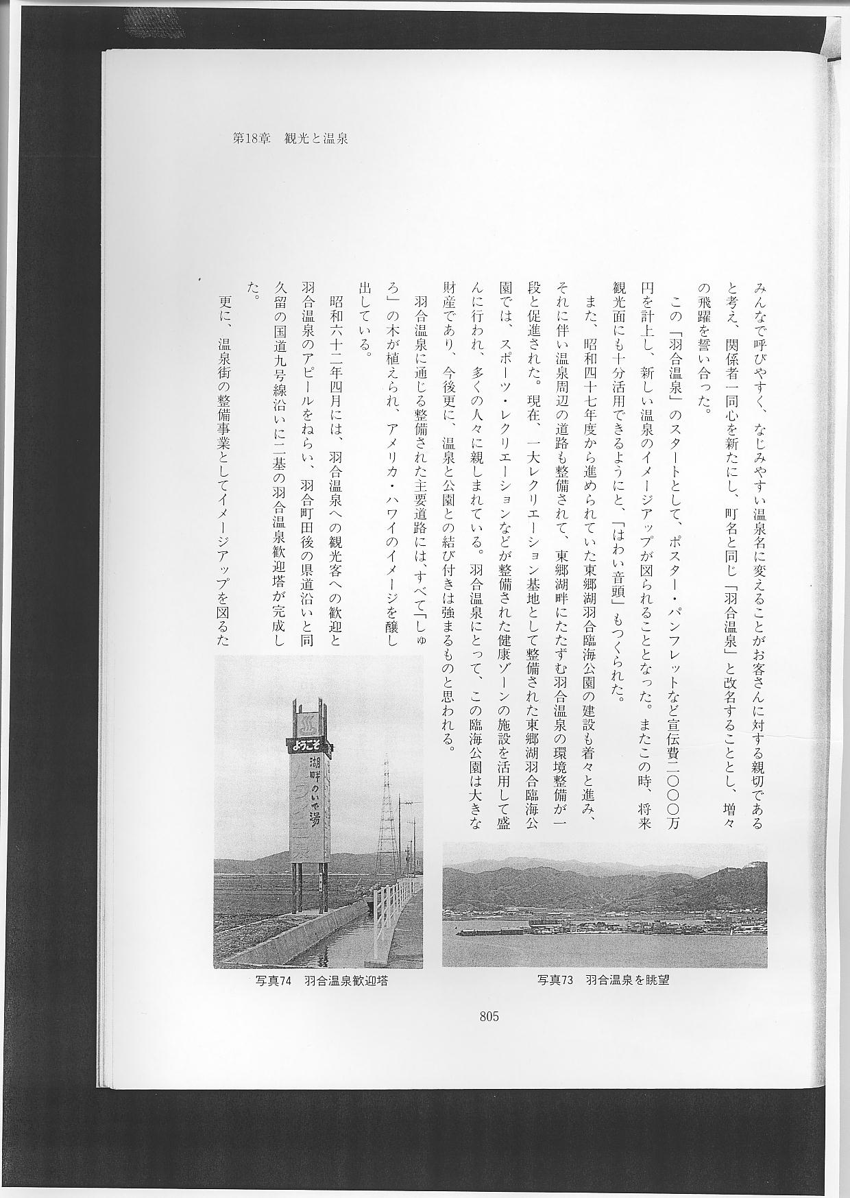
更に、温泉街の整備事業としてイメージアップを図るため、平成２年には温泉街一円に２灯式の街路灯４２基が、温泉旅館組合によって設置されている。
「羽合温泉」への改名以降、関係者一同の絶えざる努力により、一段と飛躍を遂げた羽合温泉は、湖畔のいで湯としての情緒を保ちながら、「鳥取県のハワイ」から「日本のハワイ」、そして本場「アメリカのハワイ」へと、ユニークでインパクトのある町名、羽合＝ハワイを前面に押し出して、更に躍進することを目指している。
現在進行中の羽合漁港の整備や臨海公園の海浜レクリエーション地区の整備と併せて、湖と海を結んだ観光ラインの開発も、今後羽合温泉にとって大きなインパクトを与えるものと考えられる。
羽合町総合計画に基づき着々と進行している「公園の町」づくり、「健康な町」づくりにより、海・山・川・湖等優れた自然の保全と調和のとれた開発、いわゆる馬ノ山等の自然と古墳群、古戦場等の文化遺産の活用、湖畔に整備された健康ゾーンの施設を使ってのイベント開発、漁港整備と海浜レクリエーション地区の整備による海水浴、レジャー漁業などを有機的に結び付けることにより、自然を生かした健康的な一連の観光ラインが出来上がりつつある。
このことは、羽合温泉にとって、更に飛躍する大きな財産であり、イメージアップにつながると確信している。

